**Stadtteilbüro Innenstadt**

**Frankfurt-Höchst öffnet wieder**

**Stadtteilmanagement und Modernisierungsberatung in der Höchster Innenstadt: Die Marke der Unternehmensgruppe Nassauische Heimstätte I Wohnstadt entschied gemeinsam mit dem Büro ammon + sturm europaweites Vergabeverfahren für sich**

Frankfurt-Höchst – Eine gute Nachricht für den Stadtteil Höchst verkündete Stadtrat Mike Josef bei der Eröffnung des Höchster Designparcours am ersten Adventswochenende: Das Stadtteilbüro öffnet ab Januar 2019 wieder seine Pforten. Nach einem europaweiten Vergabeverfahren hat die ProjektStadt gemeinsam mit dem Büro ammon + sturm vom Stadtplanungsamt der Stadt Frankfurt den Zuschlag für die Durchführung des Stadtteilmanagements und der Modernisierungsberatung Innenstadt Höchst erhalten. Bereits in den Jahren 2012 bis 2017 war die Unternehmensgruppe Nassauische Heimstätte I Wohnstadt mit ihrer Marke beauftragt, das Projekt vor Ort als Quartiersmanager zu betreuen. Leitbild für das Engagement in der City von Höchst war die Entwicklung eines multifunktionalen Stadtteilzentrums mit den Handlungsfeldern Versorgung, Wohnen, Arbeiten, Leben, Kultur und Freizeit. „Durch die Förderung von baulichen Maßnahmen erzielte das Experten-Team in diesem ersten Zeitraum große Erfolge: Wertvolle Bausubstanz wurde erhalten und innovative Aktivitäten wie der ‘Höchster Designparcours‘ machten den Stadtteil weit über die Grenzen des Rhein-Main-Gebiets hinaus bekannt“, resümiert Planungsdezernent Josef. „Deshalb freue ich mich sehr, dass hier ein kompetentes Team die erfolgreiche Arbeit im Stadtteilbüro fortsetzen kann.“

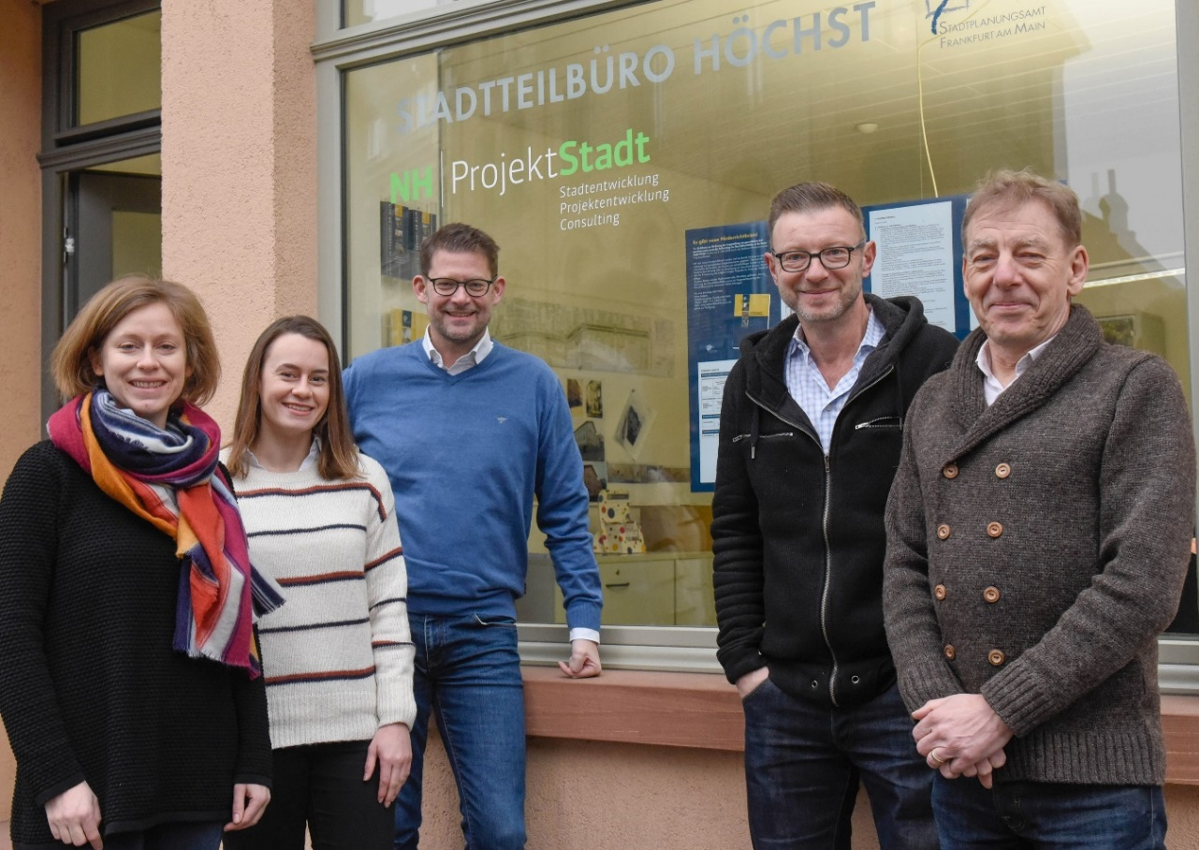

*Das Team vor dem Stadtteilbüro in Höchst (v.l.n.r.): Anne Lederer (Stadtplanungsamt), Jenny Nussbaum, Gregor Voss und Dr. Jürgen Schmitt (alle ProjektStadt), Frank Ammon (ammon + sturm). Foto: Marc Strohfeldt*

Allerdings weist die Innenstadt Höchst noch immer strukturelle Defizite auf. Auf der Basis einer Evaluation hatte die Stadt Frankfurt am Main daher beschlossen, das Förderprogramm um weitere fünf Jahre zu verlängern und Mittel in Höhe von zehn Millionen Euro zur Verfügung zu stellen. Die diesbezüglichen „Richtlinien zur Förderung der Umgestaltung von gewerblichen Erdgeschosszonen sowie der Aufwertung des Geschäftsumfeldes in der Innenstadt Höchst“ traten im Juni 2018 in Kraft.

**Programm mit neuen Schwerpunkten**

Das Stadtteilmanagement wird seine Tätigkeit neu ausrichten: Neben den bisherigen Aktivitäten – wie etwa der Organisation des Höchster Designparcours – wird es die Funktion als „Stadtteil-Agentur“ für bestehende und neue Nutzungen von Gewerbeflächen in Erdgeschossen weiter ausbauen. Dr. Jürgen Schmitt, Leiter des Projekts auf Seiten der ProjektStadt: „Dieses Ziel möchten wir über eine integrierte Bearbeitung des Themas erreichen. Durch finanzielle Anreize in bauliche Investitionen sollen erdgeschossige Gewerbeflächen attraktiver gestaltet, bewährte Nutzungen verstetigt und Leerstand beseitigt werden.“ Dabei möchten Schmitt und sein Team die drei wesentlichen Faktoren miteinander verknüpfen: Räumlichkeiten, Eigentümer sowie aktuelle Mieter und potenzielle Nutzer beziehungsweise Nutzungen. „Nur so können wir langfristig die zentrale Funktion der Höchster Innenstadt stärken.“

**Eigentümer und Einzelhändler werden eingebunden**

„In der ersten Phase des Förderprogramms haben wir die Erfahrung gemacht, dass einige Eigentümer innerstädtischer Immobilien wenig oder gar keinen Bezug zu Höchst haben. Sie sind zudem oft schlecht zu erreichen und zu aktivieren“, erläutert Schmitt. Von daher spiele auch bei der Modernisierungsberatung die Ansprache der Mieter von Gewerbeflächen eine große Rolle. „Möglicherweise könnten sie vermitteln und die Eigentümer aktivieren“, so Frank Ammon vom Büro ammon + sturm. Ein spezielles Augenmerk sei auf die Einbindung von Gewerbetreibenden mit Migrationshintergrund in Beratung und Netzwerke gerichtet. Erneut aufgegriffen wird auch die Werbung für Höchst als Standort für die Kreativwirtschaft, die durch den Höchster Designparcours bereits zu konkreten Vermietungserfolgen geführt hat und die Kooperation mit der städtischen Leerstandsagentur Radar.

**Ab Januar 2019 vor Ort**

Das Stadtteilmanagement wird ab dem 8. Januar wieder in der Bolongarostraße 135 einziehen. Besetzt wird dieses Büro von Dr. Jürgen Schmitt und seiner Kollegin Jenny Nussbaum, die ebenfalls schon in der ersten Phase mitgearbeitet hatte. Zu festen Sprechstunden stehen beide den Bewohnern, Eigentümern und Gewerbetreibenden Rede und Antwort bei allen Fragen rund um die Innenstadt: dienstags 13 bis 16 Uhr, mittwochs von 13 bis 19 Uhr, freitags von 10 bis 13 Uhr und nach Vereinbarung. Kooperationspartner des Stadtteilmanagements ist Architekt und Stadtplaner Frank Ammon, ammon + sturm, Frankfurt, der Eigentümer und Einzelhändler in Bezug auf eine Förderung von Modernisierungsmaßnahmen im Gebäudebestand nach den neuen Richtlinien berät – egal, ob Um-, Aus-, Rückbau, verbesserte Erschließung, Grundrissveränderungen, Barrierefreiheit, Integration von Sanitär- und Heizungsanlagen oder Fassadengestaltung. Seine Sprechstunden finden dienstags in der Zeit von 16 bis 18 Uhr statt sowie nach Vereinbarung. Das Team wird sich zudem bei Rundgängen vorstellen und die neue Ausrichtung des Förderprogramms kommunizieren. Hierzu sind auch öffentliche Workshops und Veranstaltungen in Planung.

**Unternehmensgruppe Nassauische Heimstätte/Wohnstadt**

Die Unternehmensgruppe Nassauische Heimstätte/Wohnstadt mit Sitz in Frankfurt am Main und Kassel bietet seit über 95 Jahren umfassende Dienstleistungen in den Bereichen Wohnen, Bauen und Entwickeln. Sie beschäftigt rund 730 Mitarbeiter. Mit rund 60.000 Mietwohnungen in 140 Städten und Gemeinden gehört sie zu den zehn führenden deutschen Wohnungsunternehmen. Der Wohnungsbestand wird aktuell von rund 260 Mitarbeitern in vier Regionalcentern betreut, die in 13 Servicecenter untergliedert sind. Unter der Marke „ProjektStadt“ werden Kompetenzfelder gebündelt, um nachhaltige Stadtentwicklungsaufgaben durchzuführen. Bis 2021 sind Investitionen von rund 1,5 Milliarden Euro in den Neubau von Wohnungen und in den Bestand geplant. 4.900 zusätzliche Wohnungen sollen so in den nächsten fünf Jahren entstehen.